コンパクトな設置面積で最大限の生産性
B&RはSuperTrak向けに新しいカーブセグメントを導入しました
B&Rは、インテリジェントなSuperTrakトラックシステムに、ワイド型180度のカーブセグメントを導入しました。新しいカーブセグメントに備えられた、強固な保持力と推進力により、シャトルはより高速に移動し、加速するすことが可能となりました。これにより、トラックシステムの生産性は確実に向上します。

セグメント幅838ミリは、従来比より格段にに幅広となります。このカーブセグメントの特性は、トラックシステムと相互に作用しながらより大きな組立てを行う、自動化された組立ラインに特に適しています。また、機械の全体的な設置面積を減らすため、SuperTrakシステム内に配置することができる点も特筆すべき特徴です。

カーブセグメントは、直径1メートルの回転式割出テーブルなどの要素を置き換えるなど、既存の機械レイアウトにシームレスにフィットします。 SuperTrakは最小限のスペースで生産性を大幅に向上させることができます。マシンのレイアウトをもっと自由にできるよう、トラックシステムには様々な長さの電源ケーブルも用意されています。
柔軟性、高性能、高い荷重キャパシティの実現
B＆RのSuperTrakは、あらゆるバッチサイズに対応し、柔軟で効率的な生産を可能とする高度な製造コンセプトを実現します。トラックシステムは、過酷な製造現場でも24時間操業できるように設計されており、高い信頼性と安全性を備えています。個々のセグメントとシャトルは、トラックを分解することなく簡単に交換が可能なので、機械的に切替を行う際のダウンタイムをほぼ完全になくすことができます。こうした点で、生産設備の稼働効率をはかる指針、 総合設備効率(OEE)へはかなりの効果ををもたらすでしょう。

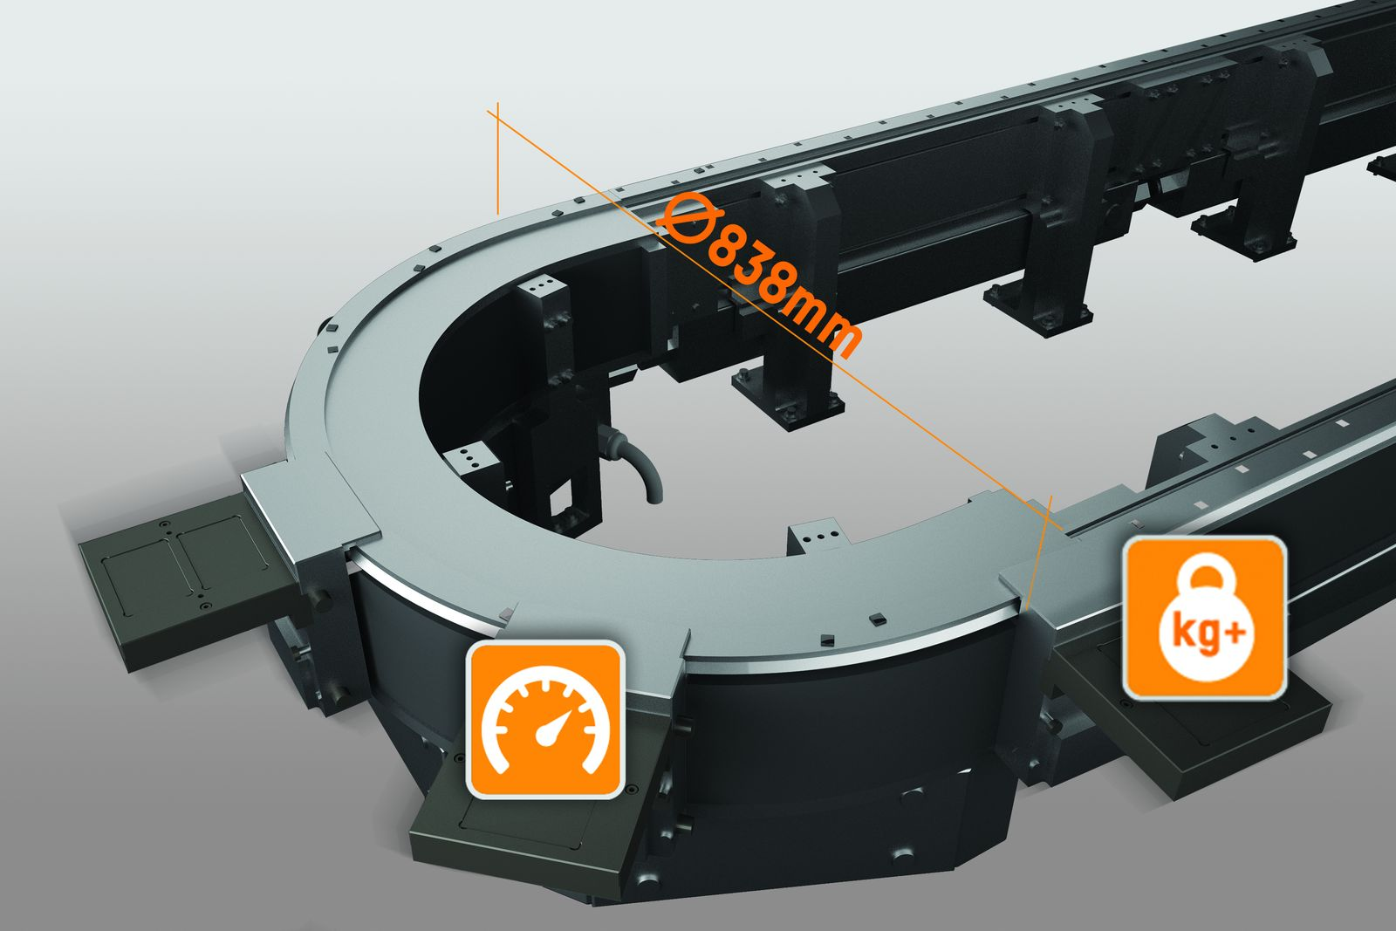
SuperTrak向けに設計された幅838ミリのカーブセグメントは、自動化された組立ラインに特に適しています。

B&Rについて
B&Rはオーストリアに本社を置くイノベーティブなオートメーションカンパニーで、世界各地に事務所を展開しています。2017年6月6日より、B&RはABBグループの一員となり、ひとつのビジネスユニットを形成しています。産業用オートメーションのグローバルリーダーとして、B&Rは最先端のテクノロジーと先進的なエンジニアリングを組み合わせ、あらゆる産業のお客様に機械・ファクトリーオートメーション、モーションコントロール、HMI、統合型安全技術など、トータルソリューションをお客様に提供しています。OPCUA、POWERLINKやopenSAFETYなどの産業用フィールドバス通信規格、Automation Studioという強力なソフトウェア開発環境によって、B&Rは常にオートメーションエンジニアリングの新たな未来を描いています。よりいっそうの工程簡素化の実現と、お客様の期待を超えたいというイノベーションスピリットに支えられ、B&Rは産業オートメーションの最前線を走り続けています。
より詳細な情報については、www.br-automation.com/ja をご覧ください。

